الدرس الأول

الوحدة الأولى

البيئة

**النظام البيئي**

**1**

**ملاحظة هامة :**

**الكائن الحي هو كل ما يتنفس وينمو ويتحرك**

**المكون غيرالحي :هي كل ما لا يتنفس ولا ينمو**

* **تأمل الصور التالية ثم اجب عما يلي :**

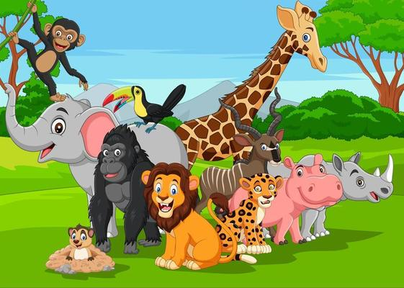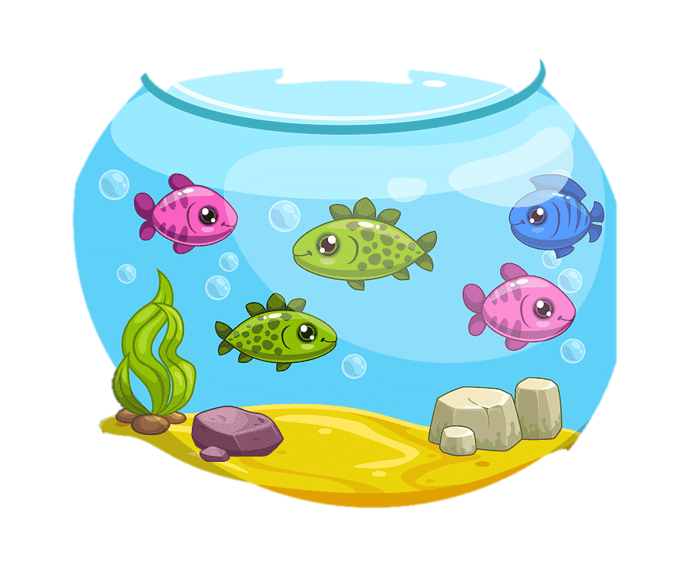

1. **اذكر الكائنات الحية والمكونات عير الحية الموجودة في خوض السمك و الغابة**

|  |  |  |  |
| --- | --- | --- | --- |
| **حوض السمك** | | **الغابة** | |
| **الكائنات الحية** | **المكونات عير الحية** | **الكائنات الحية** | **المكونات غير الحية** |
|  |  |  |  |
|  |  |  |  |
|  |  |  |  |
|  |  |  |  |
|  |  |  |  |
|  |  |  |  |

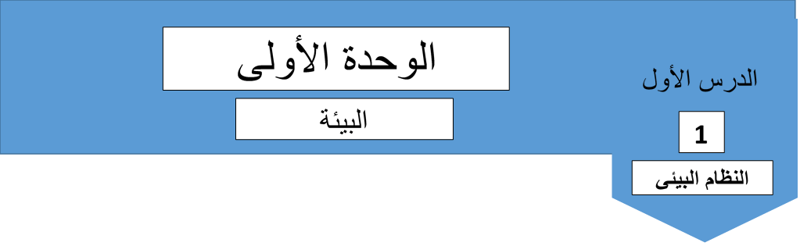

سؤال **ماذا نسمي تواجد الكائنات الحية والمكونات غير الحية في نفس المكان ؟**

الاجابة :

|  |
| --- |
|  |

النظام البيئي : **هو النظام الذي يتكون من كائنات حية ومكونات غير**

**حية توجد في مكان واحد ترتبط معا بعلاقات تؤدي الى بقاء الاحياء فيها .**

* **امثلة على العلاقات التي تربط بين الكائنات الحية**

1. **الافتراس مثال ( الاسد ياكل الغزال )**
2. **التعايش مثال ( نبات صغير يعيش قرب جذور نبات كبير )**

* **امثلة على العلاقات بين الكائنات الحية و المكونات غير الحية**

1. **التنفس مثال ( النمر يتنفس الاكسجين الذي يوجد في الهواء )**



**اخرج الى حديقة منزلك , ثم اجب عما يلي**

سؤال **اذكر امثلة على الكائنات الحية**

|  |  |  |
| --- | --- | --- |
| **3-** | **2-** | **1-** |
| **6-** | **5-** | **4-** |

سؤال **اذكر امثلة على المكونات غير الحية**

|  |  |  |
| --- | --- | --- |
| **3-** | **2-** | **1-** |
| **6-** | **5-** | **4-** |



* **الانظمة البيئية تختلف في احجامها منها ما هو كبير مثل الغابة ومنها ماهو صغير مثل حوض السمك .**
* **في الطبيعة تتواجد كائنات حية صغيرة جدا جدا جدا تسمى كائنات حية دقيقة**

**مثل البكتيريا وهي تعيش تقريبا في كل مكان لكننا لا نستطيع رؤيتنا بالعين المجردة بل نحتاج الى ادوات خاصة مثل المجهر الضوئي .**

**سؤال : فسر لماذا يعد سطح الورقة نظام بيئي ؟**

**" لكي تجيب على مثل هذا السؤال يجب ان تحدد الكائنات الحية والمكونات غير الحية و العلاقات التي تربطها ببعض "**

**الاجابة :**

* **الكائنات الحية : هي الكائنات الحية الدقيقة مثل البكتيريا**
* **المكونات غير الحية : الورقة , الهواء , الرطوبة ( الماء )**
* **العلاقة التي تربط بين الكائنات الحية والمكونات غير الحية**

**( التنفس , الغذاء) .**



* **الجماعات و المجتمعات الحيوية**
* **ادرس الصور المجاورة , ثم اجب عما يلي :**

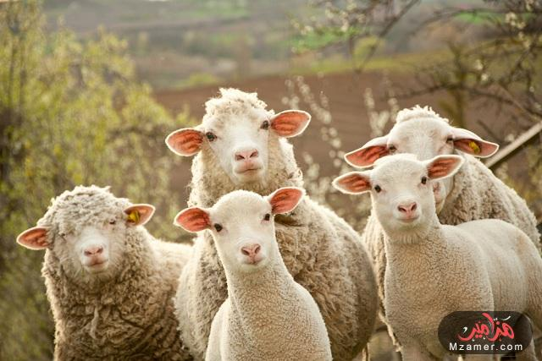

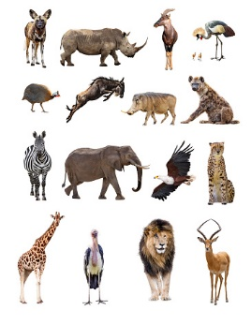

**2**

**1**

* **اي صورتان تمثل تتكون من النوع نفسه من الافراد .........................................**
* **اي صورتان تمثل تتكون من افراد مختلفة و متنوعة ............................................**



الجماعة الحيوية : **مجموعة من الافراد النوع نفسه تعيش في نظام بيئي واحد , وتتاثر بالظروف والاحوال نفسها .**

المجتمع الحيوي **: مجموعة من الجماعات الحيوية المختلفة التي يمكنها العيش معا في نظام بيئي واحد, وتتفاعل في ما بينها .**

التنوع الحيوي **: هو تعدد الانواع المختلفة من الكائنات الحية التي تعيش في نظام بيئي معين .**

اهمية التنوع الحيوي **:**

* **اعتماد الكائنات الحية على بعضها للحصول على الغذاء**

**يتغير التنوع الحيوي بتغير العوامل الطبيعية مثل المناخ , او بسبب العلاقات بين الكائنات الحية , او بفعل الانشطة البشرية .**

|  |  |
| --- | --- |
| **العوامل المؤثرة في التنوع الحيوي** | **امثلة عليها** |
| **المناخ** | **درجة الحرارة ( المرتفعة او المنخفضة )** |
| **العلاقات بين الكائنات الحية** | **الافتراس ,(عدد المفترسين اكبر من عدد الافراس )** |
| **الانشطة البشرية** | **التلوث , والصيد** |